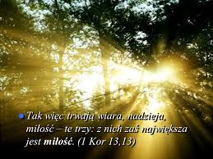 Ks. Stanisław Jasionek

Wiara, Nadzieja i Miłość
Zapytała raz Wiara swoją siostrę Nadzieję, która z nas jest największa, wszak znaczymy tak wiele.
Wiara wartość swą znała, więc rzekła z radością: Jam jest pewnie największa, bo obcuję ze Świętością.
A Nadzieja z przekąsem swoje racje dodała: Beznadziejne jest wszystko, kiedy ja jestem mała.
Tylko Miłość nieśmiało na swe siostr spojrzała: Wy z pewnością umrzecie, a ja będę wciąż trwała.

Miłość, która wiecznie trwa
Boże, który kochasz nas, miłością tą, co wiecznie trwa. Naucz nas, kochać tak, póki czas - życia chwilę dla nas ma. Boże, który wiecznie trwasz, bez Ciebie wszystko traci sens: życie me, bólu łzy, smutku płacz i radości życia kęs. Bo Tyś Miłością jest !
Boże, który kochasz sam, daj mej miłości boski blask. Abym mógł radość nieś, wszędzie tam, gdzie niezgody słychać wrzask. Miłość Twoja większa jest - od śmierci, która niszczy wciąż. Prowadź nas drogą swą, prawdą świeć, byśmy życie mogli mieć. Bo Tyś Miłością jest !
Miłość jest cierpliwa, miłość nie zazdrości. Gniewem się nie kala, dobro w życie wnosi. Miłość jest łaskawa, pokój ludziom daje. Poklasku nie szuka, nigdy nie ustaje.
Boże, który kochasz mnie, miłością niepojętą wprost. Niechaj więc miłość Twa, szybko mknie – do tych co skłoceni są. Niech ma miłość wiecznie trwa, niechaj dojrzewa w blasku Twym. Prowadź mnie, Panie mój, wszędzie tam, gdzie czekają z sercem swym. BoTyś Miłością jest !

Modlitwa o miłość prawdziwą
Idziemy do Ciebie Panie przez życie usłane cierniami. Niesiemy tęsknoty wołanie, łzy smutku, co wciąż chcą być z nami.
Boże, obdarz nas swą łaską, której stale nam potrzeba, by co złe w sercu wygasło i swą duszą sięgnąć nieba.
Błagamy o iskrę radości, nadzieję, co sens wciąż odkrywa; o dobro, co w sercu chce gościć i miłość, co wiecznie jest żywa.
Służyć z radością
Powiedział raz szczęśliwiec, że życie jest radością. Szukano jej cierpliwie, lecz żyć wciąż było gorzko. Inny drugim pomagał, w tym życia odnalazł sens. I szybko się przekonał, że życie to służbą jest.
Miej serce na swojej dłoni, jak chlebem się nim dziel. Twa miłość cię dogoni, obetrze smutku łzę. I krzyż miej w swojej dłoni, ludziom z radością służ. Bóg niebo ci odsłoni, świattryśnie wonią róż.
Radości wciąż szukano, wołanie w koło niosło. Echo odpowiadało, że służba jest radością.
Piosenka morał niesie z niezwykłą wiadomością, że aby być szczęśliwym, trzeba służyć z radością.

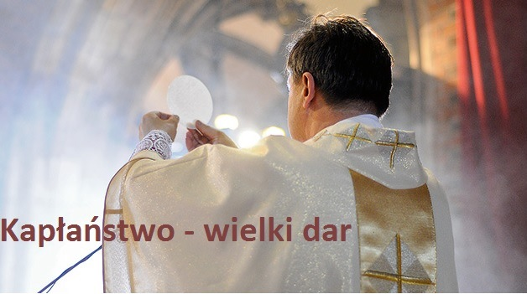
Kapłaństwo Księdzu Danielowi Buni
Kapłaństwo jest takim darem, co nieskończenie przerasta człowieka. Zawiera w sobie ofiarę, na którą sam Pan Bóg czeka.
Kapłaństwo jest tajemnicą Bożej miłości i Jego wybrania. Kapłan jest Bożą winnicą, naczyniem do łask czerpania.
Ciężaru tej tajemnicy jaką kapłaństwo wybranemu daje, nie pojmą nigdy grzesznicy ani ludzkie obyczaje.

Pytania nieobojętne Katarzynie i Andrzejowi Kosmalom
Jak przekroczyć nadziei próg, by nie pozostać na brzegu? Jak nie zmylić życiowych dróg, by miłość pochwycić w biegu? Jak uskrzydlić marzenia swe, by nie spaść w szczęścia locie? Jak mam przygarnąć serce twe i mieć przyjaciół krocie?
Jedno wiem: nie wolno ustać w drodze, swej duszy pokarm dać, pychę ukarać srodze.
Jedno wiem: swoją wiarą żyć mi trzeba, porzucić Złego trzos, by poczuć zapach nieba.
Jedno wiem: zło dobrem mam zwyciężać, pomnażać radość i zwalczać rajskiego węża.
Nie mogę samą nadzieją żyć, choć przecież mądrych jest matką. Muszę odnależć swej wiary nić - miłości przejść się kładką. A miłość. która cierpliwa jest i smutku łzę ociera, niech wzrasta w tych co trudzą się by dobro wciąż wybierać.

Patriotyzm Zdzisławowi Kaczmarzykowi
Są piosenki o ojczyźnie, które spiewa naród swojsko: o przyrodzie, patriotyźmie, dziejach, które trzęsły Polską, ludziach, których los nie złamał, kwiatach, które gdzieś zakwitły i miłości tej tułaczej, której zdrady nie przenikły.
Ojczyzno ma – śpiewali wszyscy. Kocham cię Polsko – nucili. Czerwone maki zrywali bliscy, tym co już nie wrócili.
Ojczyzno ma, nie trzeba zbędnych słów, bo każdy Polak to wyzna, że dla narodu ważnymi są znów: Bóg. Honor i Ojczyzna.
Dziś,gdy kraj nasz, już nie ogniem lecz złowrogą mową zionie. Polskie troski i nadzieje, złóżmy wszyscy w Boga dłonie. Zapomnijmy o podziałach, które ludzkie serca ranią. By ojczyzna nasza – Polska, przez wszystkich była kochaną.

